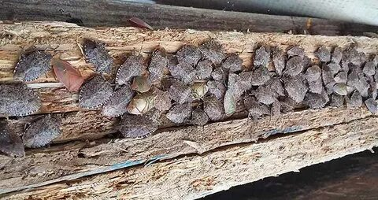
Уважаемые граждане, в зимний период необходимо усилить работу по выявлению и уничтожению опасного карантинного вредителя коричнево-мраморного клопа в местах зимовки.
Огромные колонии вредителя, до тысячи особей, зимуют в различных помещениях с более высокими температурами по сравнению с внешней температурой окружающей среды: чердаки, подвалы, гаражи, ангары различного назначения, и др.
Коричнево-мраморный клоп вызывает дискомфорт своим присутствием: насекомые пытаются найти место зимовки в зданиях, при этом выделяя из специальных желез резкий неприятный запах, что может вызвать аллергическую реакцию у чувствительных людей.
Коричнево-мраморный клоп распространяется как самостоятельными перелётами, так и транспортными средствами и грузами, с контейнерами, с упаковочными материалом, с саженцами и растительной продукцией из зоны его естественного распространения.
Коричнево мраморный клоп представляет большую угрозу для сельских хозяйств, так как повреждает практически все плодовые и бахчевые культуры, ягодники, виноградники, декоративные растения, фасоль, сою, кукурузу – всего более 100 видов растений-хозяев. Симптомами повреждения является наличие на листьях и плодах характерных проколов с образованием некротических зон.
Основным методом выявления коричнево-мраморного клопа в зимний период является систематический осмотр всевозможных укрытий, особое внимание при этом необходимо уделять щелям, нишам.
Уничтожение насекомого проводится механическим методом – сметанием с пола, стен и прочее, затем уничтожение любым доступным механическим способом.

